INFORME TRIMESTRAL DE ACTIVIDADES CORRESPONDIENTE AL PERIODO COMPRENDIDO DEL 01 DE JULIO AL 30 DE SEPTIEMBRE DEL
AÑO 2022

REGIDOR VICTOR MANUEL MONROY RIVERA PRESIDENTE DE LA COMISION EDILICIA PERMANENTE DE OBRAS PÚBLICAS, PLANEACIÓN
URBANA Y REGULARIZACIÓN DE LA TENENCIA DE LA TIERRA

SÉPTIMA SESIÓN ORDINARIA
COMISIÓN EDILICIA PERMANENTE DE OBRAS PÚBLICAS, PLANEACIÓN
URBANA Y REGULARIZACIÓN DE LA TENENCIA DE LA TIERRA

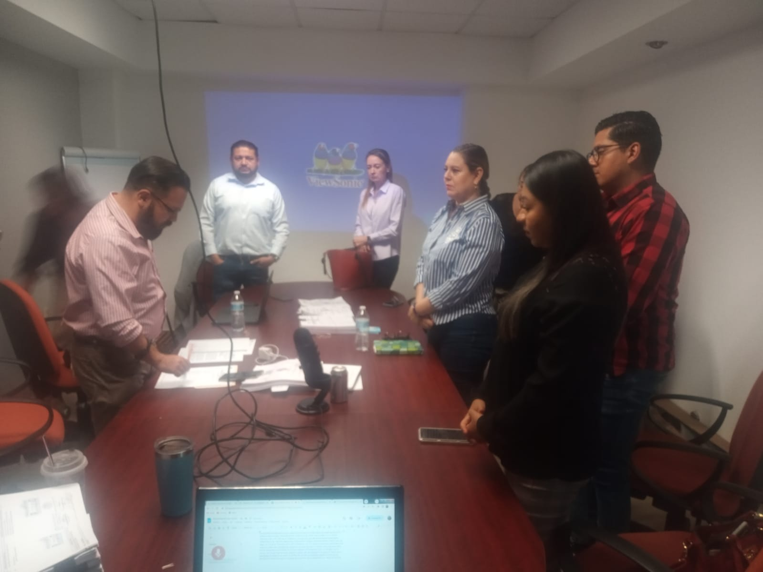

I. BIENVENIDA.
Buenas tardes, gracias por asistir a esta séptima sesión ordinaria de la Comisión Edilicia Permanente de Obras Públicas, Planeación Urbana y Regularización de la Tenencia de la Tierra.
II. INTRODUCCIÓN
El de la voz, en cumplimiento a las obligaciones y responsabilidades que me confieren los artículos 47 fracciones I y II y 48 del Reglamento Interior del Ayuntamiento de Zapotlán el Grande como Presidente de la comisión edilicia permanente de Obras Públicas, Planeación Urbana y Regularización de la tenencia de la Tierra, les convoque e invite cordialmente por medio de los oficios números 827 y 829 a cada uno de los integrantes de esta comisión, así como lal invitado especiale: al Director de Obra Pública Arquitecto Joe Ronal Ángeles Pedrosa, para que asistieran el día de hoy a este lugar, con la finalidad de desarrollar la presente sesión.
II.I ASISTENCIA Y DECLARACIÓN DE QUÓRUM
Para poder dar inicio procederé a tomar lista de asistencia para declarar el quórum legal…
INTEGRANTES DE LA COMISIÓN:

NOMBRE | PRESENTE | AUSENTE
SINDICO MAGALI CASILLAS CONTRERAS
REGIDORA TANIA MAGDALENA BERNARDINO JUÁREZ
REGIDOR FRANCISCO IGNACIO CARRILLO GÓMEZ

Toda vez que estamos presentes todos los integrantes que conformamos esta Comisión, tengo a bien declarar Quórum legal y siendo las 17:15 diecisiete horas con quince minutos del 13 de julio del año 2022 doy inicio a esta séptima sesión ordinaria.
II.II APROBACIÓN DEL ORDEN DEL DÍA: Para continuar daré lectura al orden del día para su aprobación:
ORDEN DEL DÍA:
- Lista de asistencia y declaración de Quórum legal.
- Aprobación del orden del día.
- Dictamen mediante el cual, se solicita al Pleno de este Ayuntamiento Constitucional, la aprobación del Dictamen emitido por el Comité de Obra Pública para el Municipio de Zapotlán el Grande, Jalisco, respecto de la modalidad de contratación para las siguientes obras públicas que a continuación las vamos a leer.
- Asuntos varios.

¿Existe algún asunto vario para agregar en relación al orden del día? A lo que los regidores responden de manera negativa.
- Clausura
Sentido del voto para la aprobación del orden del día:
Integrante | Cargo | A favor | En contra
Síndico Magali Casillas Contreras | Vocal
Regidora Tania Magdalena Bernardino Juárez | Vocal
Francisco Ignacio Carrillo Gómez | Presidente

Aprobado por unanimidad.

- DESARROLLO
Pasamos al punto número tres, Dictamen mediante el cual, se solicita al Pleno de este Honorable Ayuntamiento Constitucional, la aprobación del Dictamen emitido por el Comité de Obra Pública para el Municipio de Zapotlán el Grande, Jalisco, respecto de la modalidad de contratación para las siguientes obras públicas… se les hizo llegar compañeras regidoras, algunos documentos de las obras de adjudicación directa y concurso simplificado que daré lectura para si tienen alguna observación me la hagan saber…

- CONSTRUCCIÓN DE BARDA PERIMETRAL EN LA PRIMARIA INDEPENDENCIA, EN LA COLONIA ARBOLEDAS EN EL MUNICIPIO DE ZAPOTLÁN EL GRANDE, JALISCO.

2. MANTENIMIENTO DE LA RED DE MEDIA TENSIÓN, ALINEAMIENTO Y AMPLIACIÓN DE CONECTIVIDAD DE RED ELÉCTRICA EN LAS COLONIAS EMILIANO ZAPATA, SAN JOSÉ, LAS LOMAS Y MARIANO OTERO EN EL MUNICIPIO DE ZAPOTLÁN EL GRANDE, JALISCO.

3. HABILITACIÓN DE CLÍNICA DE PRIMER CONTACTO CRUZ VERDE PRIMERA ETAPA EDIFICIO PROPIEDAD DEL MUNICIPIO LOCALIZADO EN LA CALLE IGNACIO ALLENDE UNZAGA Y AV. MIGUEL HIDALGO, EN EL MUNICIPIO DE ZAPOTLÁN EL GRANDE, JAL.

4. MANTENIMIENTO DE LOS SANITARIOS EN LA ESCUELA PRIMARIA FEDERICO DEL TORO, EN LA COLONIA ESQUIPULAS, EN EL MUNICIPIO DE ZAPOTLÁN EL GRANDE, JAL.

5. CONSTRUCCIÓN DE PAVIMENTO CON CONCRETO HIDRÁULICO EN LA CALLE ATOYAC DESDE LOS ENTRONQUES DE LA CALLE TONILA HASTA CALLE EL GRULLO, EN LA COLONIA SOLIDARIDAD, EN EL MUNICIPIO DE ZAPOTLÁN EL GRANDE, JAL.

6. CONSTRUCCIÓN DE LÍNEA DE CONDUCCIÓN DE AGUA POTABLE DE 6” EN LAS COLONIAS LA COLMENA Y LA COLMENITA, EN EL MUNICIPIO DE ZAPOTLÁN EL GRANDE, JAL.
7. MANTENIMIENTO DE MUROS Y TECHOS DE LA ESCUELA PRIMARIA JESÚS REYES HEROLES, COL. CRUZ ROJA, MUNICIPIO DE ZAPOTLÁN EL GRANDE, JAL.
8. MANTENIMIENTO DE TECHOS DE LA ESCUELA PRIMARIA ANEXA A LA NORMAL, COLONIA CENTRO, EN EL MUNICIPIO DE ZAPOTLÁN EL GRANDE, JAL.
9. REHABILITACIÓN DE LÍNEA DE AGUA POTABLE Y RED DE DRENAJE SANITARIO EN LA CALLE TLÁLOC, ENTRE LAS CALLES MARISCAL Y TENOCHTITLAN; CALLE TENOCHTITLAN ENTRE LAS CALLES TLÁLOC Y QUETZALCÓATL; CALLE QUETZALCÓATL ENTRE LAS CALLES MARISCAL Y TENOCHTITLAN EN LA COLONIA JARDINES DE ZAPOTLÁN, EN EL MUNICIPIO DE ZAPOTLÁN EL GRANDE, JAL.
10. CONSTRUCCIÓN DE BANQUETAS Y MACHUELOS EN LA CALLE PERÚ ENTRE LA CALLE PANAMÁ Y CALLE VENEZUELA, EN LA COLONIA LAS AMÉRICAS, EN EL MUNICIPIO DE ZAPOTLÁN EL GRANDE, JAL.
Y de concurso FORTAMUN:
11. MANTENIMIENTO DE CUBIERTA Y REHABILITACIÓN DE DRENAJE PLUVIAL EN TIANGUIS MUNICIPAL.
Ésas son las obras que se les hicieron llegar, en priemer lugar van los techos financieros y en segundo lugar los planos con los que se van a trabajar, no sé si tengan alguna observación licenciada.
La Regidora Tania Magdalena Bernardino Juárez, toma la palabra para manifestar que (inaudible)…estamos por aprobar el dictamen y no veo que se haya presentado el proyecto ejecutivo y me gustaría saber qué es lo que se va hacer, cual es el antes y cuál sería el después, creo que esa información es necesario con el animo de saber que se va a realizar… es la misma dinamica que se ha seguido en esta administración y si me gustaria saber lo que se va hacer.
El presidente de la Comisión da el uso de la voz al Director de Obra Pública, quien menciona los aspectos tecnicos respecto de la obra pública denominada “MANTENIMIENTO DE CUBIERTA Y REHABILITACIÓN DE DRENAJE PLUVIAL EN TIANGUIS MUNICIPAL.”, la Regidora Tania le cuestiona directamente si cuenta con algun material que a menara ilustrativa.
El Director de Obras Públicas refiere que si se tienen los planos y le hace una explicación de la problematica actual y de qué es lo que se piensa hacer con esta Obra, la Regidora Tania le comenta que quiere de manera ilustrativa el proyecto ejecutivo, el Director de Obras Púlicas expresa “si lo tenemos pero no lo traemos porque asi se ha venido manejando y procede a explicar los planos de la obra.
El Regidor Raul interviene para preguntar cuestiones tecnicas respecto de la obra, y su funcionamiento, por lo que el xxxx respondió sus dudas y le explicó el objetivo de la obra.
La Sindico Municipal toma el uso de la palabra sin embargo el Regidos Raul la interrumpe y no concluye su participación.
La Regidora Tania manifiesta que le hubiese gustado ver el proyecto ejecutivo como lo habia solicitado, pues seria imprtante que lo hicieran llegar, aunado a eso revisando los dictamenes de obras veo que se hace en el caso de las djudicaciones directas hay un sorteo, se llevo a cabo el sorteo pero me gustaria ver en el acta cuales empresas participaron, y me la hagan llegar igual el link de la sesion del comité y en el caso de los dictamenes del proceso de consurso simplificado sumario tambien me gustaria saber si todas cumplieron con los requisitos, respecto de esta ultima duda, se le explica que solo se estan aprobando las obras que van por adjudicación directa, y los procesos de las obras que van por consurso simplificado apenas se comenzara.
La Sindico Muicipal hace mencion que las obras ya fueron aprobados en el sistema cuando se subieron a la plataforma, pues es el Gobierno Federal quien aprueba el proyecto para poder ejecutarlo, si no estuviera aprobado alla no estuvieramos en estas cosas porque los tienen que subir al sistema y el gobierno federal es quien valida el proyecto para poder ejecutar, entonces ya paso ese proceso, luego sigue la aprobación de los techos financieros y luego viene la fase de arranque, osea quien nos dio el dinero que fue la federación para estas obras, ya dio luz verde que estaban correctas con los proyectos que ellos debieron haber mandado y subido a la plataforma asi lo establece la propia ley de Coordinación Fiscal y los requisitos para este tipo de programas…
La Regidora Tania, hace solicitud de que se nos haga llegar a los regidores que estamos interesados en este tema, el proyecto ejecutivo donde traiga de manera ilustrativa la realizacion del proyecto, la justificación del sorteo, en cuanto a las obras me gustaria saber por ejemplo en el caso de las obras de pavimento hidraulico de la calle Atoyac se esta contemplando un monto presupuestal de casi cinco millones de pesos, ¿esta obra ya contempla la rehabilitación de la red hidraulica?
El Arquitecto José Rubén Díaz Ascencio, le explica el funcionamiento de la red hidraulica de la calle, mencionando que no existe ningun servicio de agua ni de drenaje sobre la misma…
El Regidor Raúl Chávez García comentó, entre otras cosas, que no es correcto poner concreto hidraulico cuando abajo debe ponerse red hidraulica…
Para concluir este tema se acordó a propuesta de la Regidora Tania que se haga la solicitud a Sapaza y Proteccion Civil y ellos emitan un dictamen de viabilidad de la red hidraulica, y entonces revisamos el proyecto…
La Sindico, pregunta directamente al Director de Obra Pública, de la información que solicita la Regidora Tania Magdalena Bernardino Juárez, ¿Cuándo estaríamos en posibilidad de tenerlo listo?, y propone suspender la parte de la sesion que se tenga la parte de los proyectos que ya estan pero para que se acompañen como lo pide la compañera, desde ahorita podemos convocar para dentro de 48 horas…
Luego de debatir la propuesta de la sindico para suspender y continuar con la comision ya con los documentos complementarios solicitados por la Regidora Tania, asi como los catalogos de presupuestos de las obras, el presidente de la comision estableció continuar los trabajos pendientes el dia sabado, quedando pendiente unicamente la hora para su desahogo, agradeciendo la presencia de todos.
CONTINUACIÓN DE LA LA SÉPTIMA SESIÓN ORDINARIA
COMISIÓN EDILICIA PERMANENTE DE OBRAS PÚBLICAS, PLANEACIÓN
URBANA Y REGULARIZACIÓN DE LA TENENCIA DE LA TIERRA

1. BIENVENIDA.
Buenas noches a todos, estamos aquí en la sala de sindicatura para dar continuación a la sesión ordinaria que inicio el 13 de julio del 2022, en la cual se solicitó un receso por lo cual el día 14 de julio quedo convocada y únicamente quedaba pendiente la hora para sesionar, lo cual se realizó la convocatoria el día jueves 14 de julio del 2022 para lo cual me permito nombrar lista de asistencia
NOMBRE | PRESENTE | AUSENTE
SINDICO MAGALI CASILLAS CONTRERAS
REGIDORA TANIA MAGDALENA BERNARDINO JUÁREZ
REGIDOR VICTOR MANUEL MONROY RIVERA

Por lo cual somos dos integrantes de los tres de esta comisión se declara Quórum legal para continuar con la sesión.
2. DESARROLLO.
Una vez de que en la sesión que inició el 13 de julio del año 2022, se aprobó el orden del día decretándose el receso para continuar en estos momentos con el punto número tres que dice:
Dictamen mediante el cual, se solicita al Pleno de este Honorable Ayuntamiento Constitucional, la aprobación del Dictamen emitido por el Comité de Obra Pública para el Municipio de Zapotlán el Grande, Jalisco, respecto de la modalidad de contratación para las siguientes obras
Las cuales, en la convocatoria que se envió en el orden del día viene manifestadas las 11 obras, por lo cual únicamente quedaban pendientes los anexos que por lo cual se decretó el receso y mismos que se hicieron llegar, por lo cual yo pongo a su consideración si tiene algún comentario respecto del orden del día.
La Síndico Municipal toma el uso de la voz, para manifestar que “nada más pues ya quedo completa la parte de la información, que estamos con todos los elementos para emitir nuestro voto, no tendría nada de momento ni ninguna duda.
El Presidente de la Comisión, agrega que omitió darle la bienvenida al invitado especial Víctor Manuel Monroy Rivera, quien agrega como comentario que “el dictamen de obras públicas se entregó para los efectos de la aprobación de esta mesa y que ya está aprobado por el comité y publicado en video.
El Presidente de la comisión, toma el uso de la palabra, y pone a consideración de los presentes la aprobación de este Dictamen
Sentido del voto para la aprobación del orden del día:
Integrante | Cargo | A favor | En contra
Síndico Magali Casillas Contreras | Vocal
Regidora Tania Magdalena Bernardino Juárez | Vocal | AUSENTE
Francisco Ignacio Carrillo Gómez | Presidente

Aprobado por mayoría.
3. CONCLUSIÓN
Pasando al siguiente punto del orden del día que es el punto número cuatro, que se refiere a asuntos varios y toda vez que en esta sesión no se agendó ningún asunto vario, continuamos con el punto número cinco que es la clausura, por lo tal les pido se nos pongamos de pie, siendo las 9 de la noche con 39 minutos, doy por clausurada esta sesión ordinaria de comisión, tomándose por validos los acuerdos que aquí se tomaron. Gracias, buenas noches.
OCTAVA SESIÓN ORDINARIA

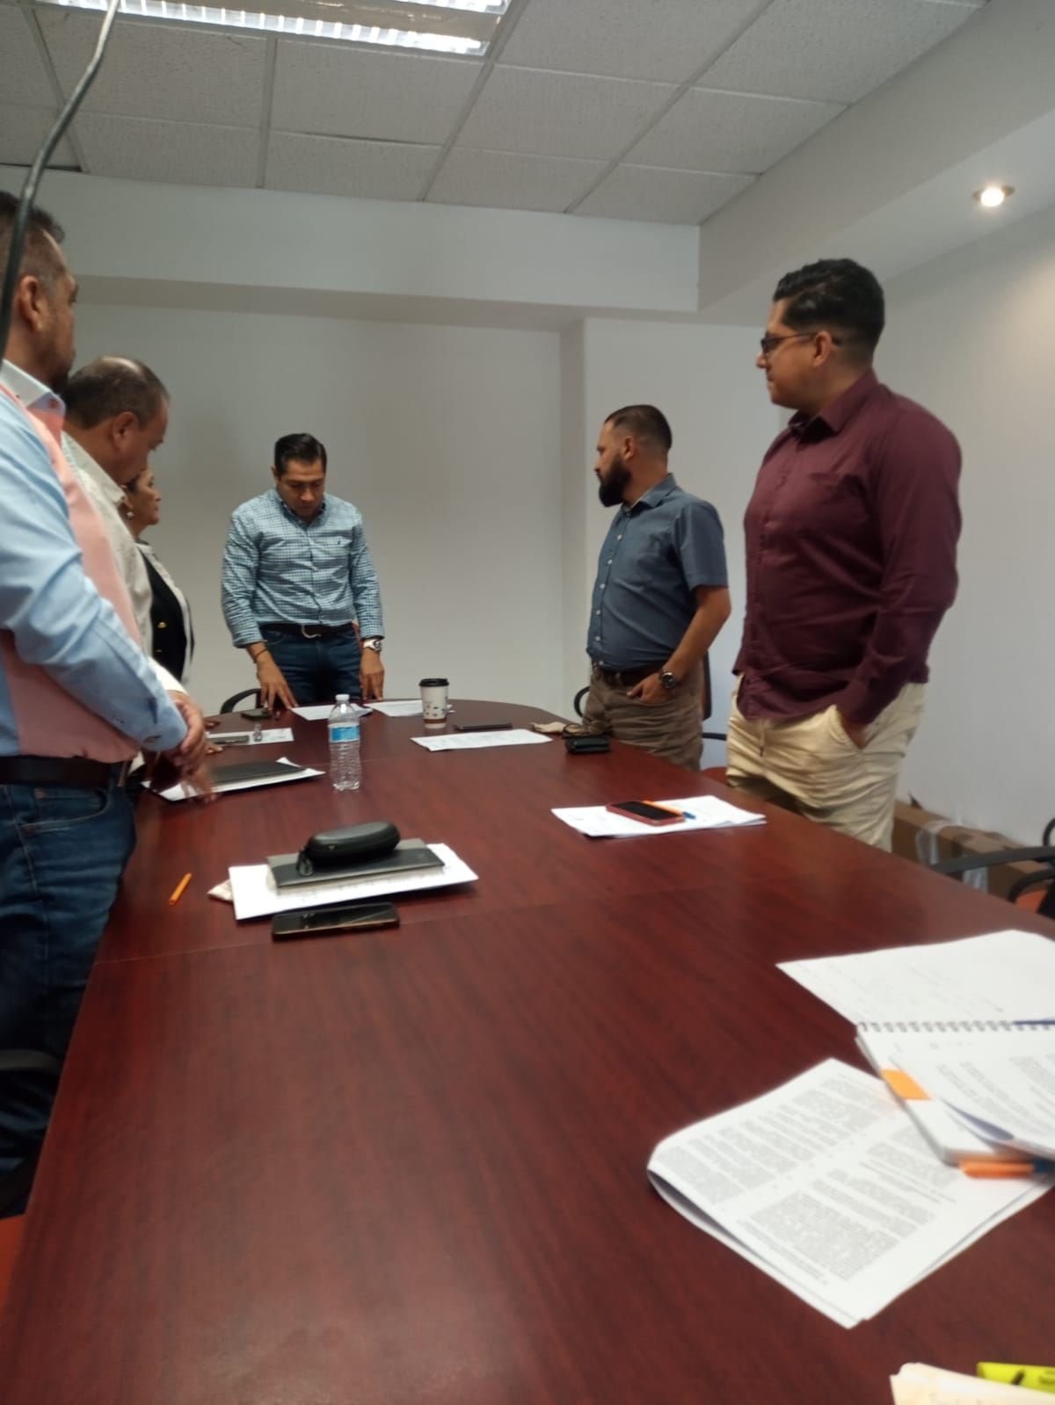

1. BIENVENIDA.
Buenas tardes a todos, bienvenidos a la octava sesión de la Comisión Edilicia Permanente de Obras Públicas, Planeación Urbana y Regularización de la Tenencia de la Tierra.
1.1. ASISTENCIA Y DECLARACIÓN DE QUÓRUM
Para poder dar inicio procederé a tomar lista de asistencia
INTEGRANTES DE LA COMISIÓN:

NOMBRE | PRESENTE | AUSENTE
SINDICO MAGALI CASILLAS CONTRERAS
REGIDORA TANIA MAGDALENA BERNARDINO JUÁREZ
REGIDOR VÍCTOR MANUEL MONROY RIVERA

Declaro que tenemos Quórum legal.
1.2. APROBACIÓN DEL ORDEN DEL DÍA:
- Lista de asistencia y declaración de Quórum legal.
- Aprobación del orden del día.
- Estudio, y dictaminación del Dictamen Final del Comité de Obra Pública para el Municipio de Zapotlán el Grande, Jalisco, respecto las obras públicas denominadas:
- “CRUCERO VEHICULAR PRIMAVERAS”
- “REHABILITACIÓN DE LOS KIOSKOS PRISCILIANO SÁNCHEZ Y ALEJANDRO HUMBOLDT”
- Estudio, y dictaminación del Dictamen Final del Comité de Obra Pública para el Municipio de Zapotlán el Grande, Jalisco, respecto las obras públicas denominadas:
- “CONSTRUCCIÓN DE LÍNEA DE CONDUCCIÓN DE AGUA POTABLE DE 6” EN LAS COLONIAS LA COLMENA Y LA COLMENITA, EN EL MUNICIPIO DE ZAPOTLÁN EL GRANDE, JAL.”
- “REHABILITACIÓN DE LA LÍNEA DE AGUA POTABLE Y RED DE DRENAJE SANITARIO EN LA CALLE TLÁLOC, ENTRE LAS CALLES MARISCAL Y TENOCHTITLAN; CALLE TENOCHTITLAN ENTRE LAS CALLES TLÁLOC Y QUETZALCÓATL; CALLE QUETZALCÓATL ENTRE LAS CALLES MARISCAL Y TENOCHTITLAN EN LA COLONIA JARDINES DE ZAPOTLÁN, EN EL MUNICIPIO DE ZAPOTLÁN EL GRANDE, JAL.”
- “HABILITACIÓN DE CLÍNICA DE PRIMER CONTACTO CRUZ VERDE 1RA ETAPA EDIFICIO PROPIEDAD DEL MUNICIPIO LOCALIZADO EN LA CALLE IGNACIO ALLENDE UNZAGA Y AV. MIGUEL HIDALGO, EN EL MUNICIPIO DE ZAPOTLÁN EL GRANDE, JAL.”
- “CONSTRUCCIÓN DE PAVIMENTO DE CONCRETO HIDRÁULICO EN LA CALLE ATOYAC DESDE LOS ENTRONQUES DE LA CALLE TONILA HASTA CALLE EL GRULLO, EN LA COLONIA SOLIDARIDAD, EN EL MUNICIPIO DE ZAPOTLÁN EL GRANDE, JAL.”
- “MANTENIMIENTO DE CUBIERTA Y REHABILITACIÓN DE DRENAJE PLUVIAL EN TIANGUIS MUNICIPAL.”
- Análisis y en su caso, aprobación del DICTAMEN DE LA COMISIÓN EDILICIA PERMANENTE DE OBRAS PUBLICAS, PLANEACIÓN URBANA Y REGULARIZACIÓN DE LA TENENCIA DE LA TIERRA QUE RINDE CUENTAS AL PLENO Y LE SOLICITA LA AUTORIZACIÓN DE UNA DISPENSA RESPECTO DEL TERMINO ACORDADO POR ESTE PLENO POR LO QUE VE AL CUMPLIMIENTO DEL REGISTRO ANTE LA SIOP DE LA EMPRESA JOCHER INGENIERIA S.A. DE C.V.
- Asuntos varios.
- Clausura.

¿Existe algún asunto vario para agregar en relación al orden del día? A lo que los regidores responden de manera negativa.
En este momento se hace constar la llegada de los Regidores Laura Elena Martínez Ruvalcaba, Mónica Reynoso Romero y Edgar Joel Salvador Bautista.
La Regidora Tania Magdalena Bernardino Juárez haciendo uso de la voz, comentó que no se convocó la sesión extraordinaria para tomar protesta como regidor integrante de esta Comisión, y solicito la modificación del orden del dia, sin embargo la síndico municipal y el presidente de la comisión, decidieron continuar con la sesión con el orden del dia propuesto.
Sentido del voto para la aprobación del orden del día:
Integrante | Cargo | A favor | En contra
Síndico Magali Casillas Contreras | Vocal
Regidora Tania Magdalena Bernardino Juárez | Vocal
Regidor Víctor Manuel Monroy Rivera | Presidente

Aprobado por unanimidad.
En este momento de hace constar la llegada del Regidor Jesús Ramírez Sánchez.

2. DESARROLLO
El siguiente punto del orden del día es el estudio, y dictaminación del Dictamen Final del Comité de Obra Pública para el Municipio de Zapotlán el Grande, Jalisco, respecto la obra pública denominada “CRUCERO VEHICULAR PRIMAVERAS”, de la cual ya tuvieron en sus manos el Dictamen de fecha 22 de julio del 2022, ¿Tienen alguna duda respecto a este proceso de dictaminación?
La Regidora Tania Magdalena Bernardino Juárez, manifestó: “Bueno, estuve revisando los documentos que me hicieron llegar, todos vienen justificados en base a la Ley del Estado de Jalisco, traen recurso federal, ¿Por qué no trabajarse con la ley Federal?
El Presidente de la comisión le responde que los recursos que llegan de la federación al municipio son partida municipal, si hubiera venido un recurso por una secretaria respecto del presupuesto de egresos de la federación, ahí sí, y creo que ya lo vimos en el Pleno.
La Regidora Tania continúa con su participación diciendo que “si aplican la ley estatal, entonces significa que todos deben cumplir con el requisito del SIOP…
La Síndico Municipal pide el uso de la voz para manifestar que todos los contratistas tienen el registro ante la SIOP, agregando además, que viene toda la documentación con los anexos de cómo se hizo la parte del proceso y posteriormente procedió a dar lectura al artículo 13 del Reglamento de Obra Pública para el Municipio de Zapotlán el Grande, Jalisco, y pregunta a los presentes, ¿en cuál ilegalidad consideran o que se está incumpliendo? Porque está estrictamente establecido, es lo que establece el reglamento, se está poniendo a consideración el dictamen con todos los anexos, aquí el tema es sustentar si esta legal o no el tema… Se está cumpliendo con el proceso reglamentario, si quieren que se haga de otra forma bueno pues vallan motivando una reforma al reglamento, nos estamos apegando a lo que dice el reglamento, un reglamento que por cierto se aprobó en el 2018 y que tenemos 10 meses que lo hemos estando aplicando, y no he visto que ninguno de los que pudiera inconformarse haya promovido una reforma al reglamento en donde estén inconformes o quieran que se haga el proceso de una manera diferente, o no sé si haya una duda en lo que dice este artículo…
La Regidora Tania menciona que ella se refiere al artículo que menciona el registro ante la SIOP, la Sindico le responde que eso no tiene nada que ver y además los contratistas cumplen con el requisito de la SIOP, aquí se estamos hablando de la parte de la dictaminación y si consideran que estuvo incorrecta la dictaminacion del proceso, están los recursos legales, si consideran que estuvo incorrecta la aprobación del reglamento, habrá que promover lo conducente, pero los contratistas si tienen su registro ante la SIOP.
La Regidora Tania solicita se le exhiban los registros y solicita formalmente la solicitud de que se le entregue el proyecto ejecutivo de cada una de las obras.
El presidente de la comisión hace uso de la voz para cuestionar a la Regidora Tania si respecto al fallo y al procedimiento tiene alguna duda, a lo que la Regidora contesta de forma negativa.
El Regidor Víctor somete a consideración la aprobación de las Obras “Crucero Vehicular Primaveras” y “Rehabilitación de los Kioskos Prisciliano Sánchez y Alejandro Humboldt”

Sentido del voto para la aprobación del Dictamen Final del Comité de Obra Pública para el Municipio de Zapotlán el Grande, Jalisco, respecto las obras públicas denominadas “Crucero Vehicular Primaveras” y “Rehabilitación de los Kioskos Prisciliano Sánchez y Alejandro Humboldt”:

Integrante | Cargo | A favor | En contra
Síndico Magali Casillas Contreras | Vocal
Regidora Tania Magdalena Bernardino Juárez | Vocal
Francisco Ignacio Carrillo Gómez | Presidente

Se aprueba por mayoría.
Una vez desahogado el punto anterior, el siguiente punto es: Estudio, y dictaminación del Dictamen Final del Comité de Obra Pública para el Municipio de Zapotlán el Grande, Jalisco, respecto las obras públicas denominadas:
- “CONSTRUCCIÓN DE LÍNEA DE CONDUCCIÓN DE AGUA POTABLE DE 6” EN LAS COLONIAS LA COLMENA Y LA COLMENITA, EN EL MUNICIPIO DE ZAPOTLÁN EL GRANDE, JAL.”
- “REHABILITACIÓN DE LA LÍNEA DE AGUA POTABLE Y RED DE DRENAJE SANITARIO EN LA CALLE TLÁLOC, ENTRE LAS CALLES MARISCAL Y TENOCHTITLAN; CALLE TENOCHTITLAN ENTRE LAS CALLES TLÁLOC Y QUETZALCÓATL; CALLE QUETZALCÓATL ENTRE LAS CALLES MARISCAL Y TENOCHTITLAN EN LA COLONIA JARDINES DE ZAPOTLÁN, EN EL MUNICIPIO DE ZAPOTLÁN EL GRANDE, JAL.”
- “HABILITACIÓN DE CLÍNICA DE PRIMER CONTACTO CRUZ VERDE 1RA ETAPA EDIFICIO PROPIEDAD DEL MUNICIPIO LOCALIZADO EN LA CALLE IGNACIO ALLENDE UNZAGA Y AV. MIGUEL HIDALGO, EN EL MUNICIPIO DE ZAPOTLÁN EL GRANDE, JAL.”
- “CONSTRUCCIÓN DE PAVIMENTO DE CONCRETO HIDRÁULICO EN LA CALLE ATOYAC DESDE LOS ENTRONQUES DE LA CALLE TONILA HASTA CALLE EL GRULLO, EN LA COLONIA SOLIDARIDAD, EN EL MUNICIPIO DE ZAPOTLÁN EL GRANDE, JAL.”
- “MANTENIMIENTO DE CUBIERTA Y REHABILITACIÓN DE DRENAJE PLUVIAL EN TIANGUIS MUNICIPAL.”
En el mismo sentido están los dictámenes y los anexos del procedimiento, de elaboración y proposiciones, ¿tienen alguna duda o comentario respecto a los dictámenes del fallo?
La Síndico contesta de forma negativa, en tanto que la Regidora Tania, solicita los proyectos ejecutivos de cada una de las obras.
La Sindico toma la palabra para solicitar se asiente en actas que así como exigimos la parte de decir “porque si”, que también quede asentado “por qué no”… con fundamentos legales y en que contraviene la parte del dictamen, para que quede asentado que los votos están siendo razonados y hay una razón lógica, jurídica y técnica del sentido de mi voto.
La Regidora Tania manifiesta y solicita quede en actas que una de la razón por las cuales no apruebo estas obras es porque no conozco el proyecto ejecutivo de las mismas…ya lo vimos en la ejecución de alguna de las obras que se ha intentado juntar en alguna de las obras que hemos aprobado, desde ahí los propios ciudadanos nos piden que escuchemos cual es el proyecto ejecutivo y como regidores no podemos dárselos a conocer, no podemos aprobar obras sin que estas hayan sido socializadas y como una responsabilidad que como regidores y representantes populares que tenemos en este Municipio, si no tenemos el Proyecto Ejecutivo de las mismas no puedo votar a favor de ningún proyecto que desconozco.
La Síndico Municipal toma el uso de la voz para manifestar que en el tema de la socialización aquí es importante tener la parte de la división de las atribuciones de cada tema, el tema de la socialización y a quien le corresponde otros temas, decirles que ya va a salir la parte de la información porque efectivamente se tiene esa queja de los vecinos que debe de estar documentada, firmada, esta al ochenta por ciento de la parte de la aceptación de los vecinos de Gándara Estrada, que es un tema al que se pudiera referir y está debidamente firmada por cada uno de los vecinos con grabación y firmas autentificadas por el personal para que no haya dudas en cómo se llevó acabo con las grabaciones, con los videos y con las credenciales de electos para que no haya ningún pendiente de cómo se llevó a cabo ese proceso…
La regidora Tania toma el uso de la voz y solicita quede asentado en actas su solicitud del proyecto ejecutivo de cada una de estas obras…
El Regidor Víctor Manuel Monroy Rivera, continúa con la sesión, y somete a consideración de los integrantes de la Comisión, este punto del orden del día para quedar como sigue:
Sentido del voto para la aprobación del estudio, y dictaminación del Dictamen Final del Comité de Obra Pública para el Municipio de Zapotlán el Grande, Jalisco, respecto las obras públicas enunciadas en el pinto número 4 del Orden del Día:

Integrante | Cargo | A favor | En contra
Síndico Magali Casillas Contreras | Vocal
Regidora Tania Magdalena Bernardino Juárez | Vocal
Francisco Ignacio Carrillo Gómez | Presidente

Aprobado por mayoría.
El siguiente punto es el análisis y en su caso, aprobación del DICTAMEN DE LA COMISIÓN EDILICIA PERMANENTE DE OBRAS PUBLICAS, PLANEACIÓN URBANA Y REGULARIZACIÓN DE LA TENENCIA DE LA TIERRA QUE RINDE CUENTAS AL PLENO Y LE SOLICITA LA AUTORIZACIÓN DE UNA DISPENSA RESPECTO DEL TERMINO ACORDADO POR ESTE PLENO POR LO QUE VE AL CUMPLIMIENTO DEL REGISTRO ANTE LA SIOP DE LA EMPRESA JOCHER INGENIERIA S.A. DE C.V.
En este sentido, igual se pide la dispensa por el tiempo, los procesos del SIOP, el registro a los procesos llego posterior al término que se dio por parte del Pleno, entonces estamos solicitando la dispensa para poder ya con el registro ante SIOP por parte de la empresa JOCHER poder ya hacer la contratación, ¿algún comentario?...
En ese momento se hace entrega a la regidora Tania Magdalena Bernardino Juárez, las hojas que contienes el registro de JOCHER ante la SIOP así como el municipal, quien una vez que los revisó, no tuvo nada que manifestar, por lo tanto el Presidente de la Comisión procede a someter a votación este punto del orden del día:
Integrante | Cargo | A favor | En abstención
Síndico Magali Casillas Contreras | Vocal
Regidora Tania Magdalena Bernardino Juárez | Vocal
Francisco Ignacio Carrillo Gómez | Presidente

Se aprueba por mayoría.
3. CONCLUSIÓN.
No habiendo ningún punto vario, los presentes se ponen de pie y siendo las 13 horas con 45 minutos del 16 de agosto del 2022, se da por concluida esta octava sesión ordinaria de la Comisión Edilicia Permanente de Obras Públicas, Planeación Urbana y Regularización de la Tenencia de la Tierra y dictados los acuerdos aquí tomados. Muchas gracias.
NOVENA SESIÓN ORDINARIA
COMISIÓN EDILICIA PERMANENTE DE OBRAS PÚBLICAS, PLANEACIÓN
URBANA Y REGULARIZACIÓN DE LA TENENCIA DE LA TIERRA EN COADYUVANCIA CON LA COMISION DE REGLAMENTOS

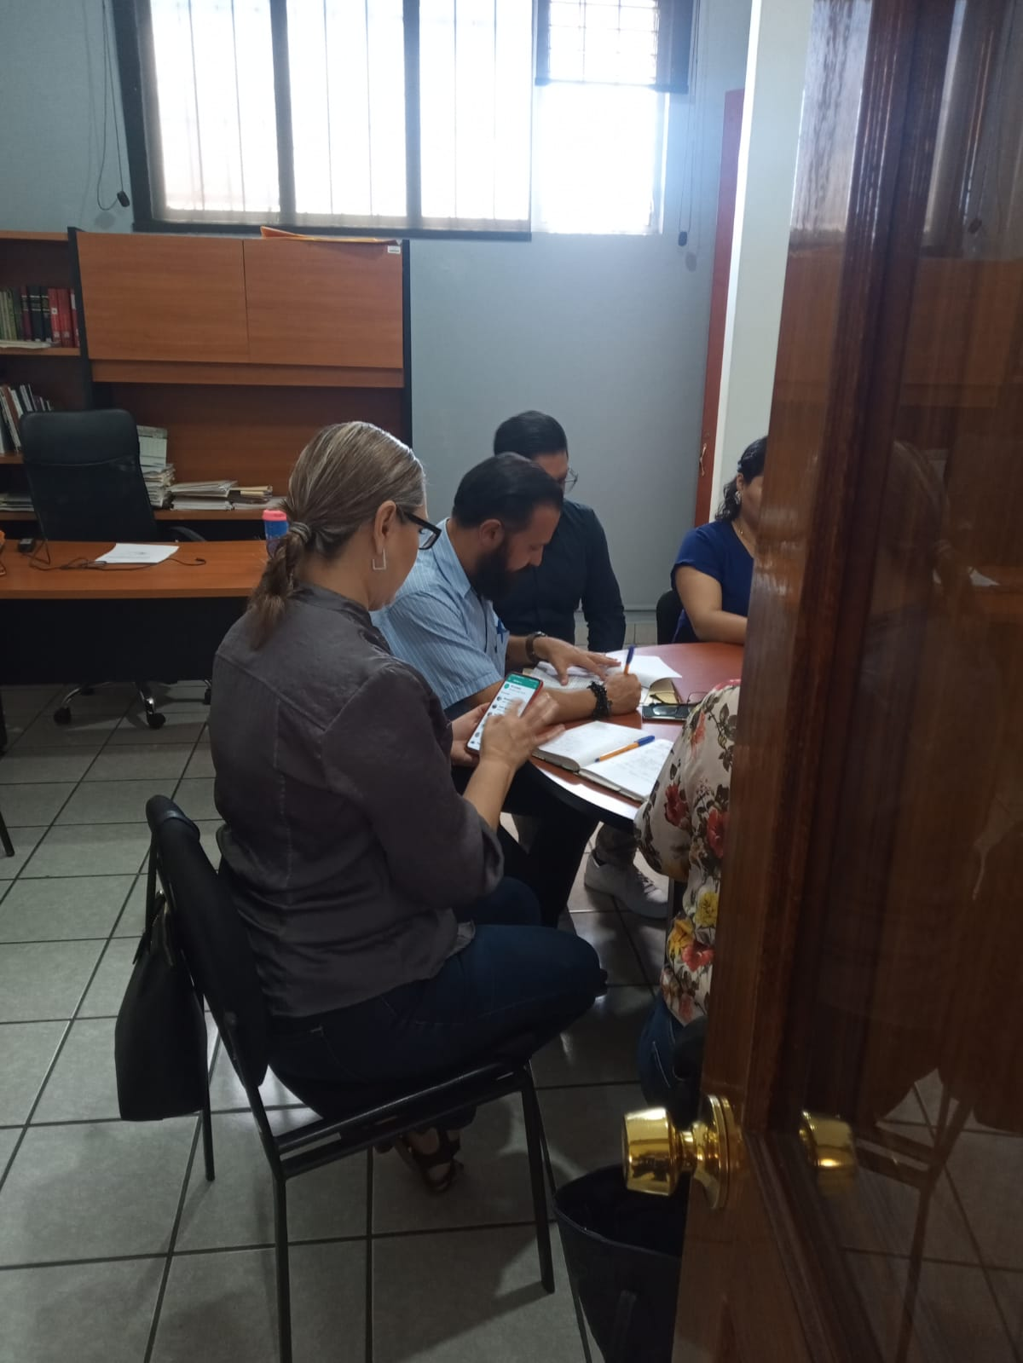

1. BIENVENIDA.
Buenas tardes a todos, bienvenidos a la novena sesión de la Comisión Edilicia Permanente de Obras Públicas, Planeación Urbana y Regularización de la Tenencia de la Tierra.
1.1. ASISTENCIA Y DECLARACIÓN DE QUÓRUM
Para poder dar inicio procederé a tomar lista de asistencia
INTEGRANTES DE LA COMISIÓN:

NOMBRE | PRESENTE | AUSENTE
SINDICO MAGALI CASILLAS CONTRERAS
REGIDORA TANIA MAGDALENA BERNARDINO JUÁREZ
REGIDOR PRESIDENTE VICTOR MANUEL MONROY RIVERA

INTEGRANTES DE LA COMISIÓN COADYUVANTE:
NOMBRE | CARGO DENTRO DE LA COMISIÓN | FIRMA
SÍNDICO MAGALI CASILLAS CONTRERAS | PRESIDENTE | Si asistio.
REGIDORA TANIA MAGDALENA BERNARDINO JUÁREZ | VOCAL | Si asistio.
REGIDOR JORGE DE JESÚS JUÁREZ PARRA | VOCAL | Si asistio.
REGIDORA SARA MORENO RAMÍREZ | VOCAL | JUSTIFICANTE  OF. 1105/2022
REGIDORA BETSY MAGALY CAMPOS CORONA | VOCAL | Si asistio.

Declaro que tenemos Quórum legal.
1.2. APROBACIÓN DEL ORDEN DEL DÍA:
- Lista de asistencia y declaración de Quórum legal.
- Aprobación del orden del día.
- Estudio, análisis y dictaminación de la reforma al Reglamento de Zonificación y de Control Territorial del municipio de Zapotlán el Grande, Jalisco.
- Asuntos varios.
- Clausura.

¿Existe algún asunto vario para agregar en relación al orden del día? A lo que los regidores responden de manera negativa.
Sentido del voto para la aprobación del orden del día:
Integrante | Cargo | A favor | En contra
Síndico Magali Casillas Contreras | Vocal
Regidora Tania Magdalena Bernardino Juárez | Vocal
Francisco Ignacio Carrillo Gómez | Presidente

INTEGRANTES DE LA COMISIÓN COADYUVANTE:
NOMBRE | CARGO DENTRO DE LA COMISIÓN | FIRMA
SÍNDICO MAGALI CASILLAS CONTRERAS | PRESIDENTE | A favor
REGIDORA TANIA MAGDALENA BERNARDINO JUÁREZ | VOCAL | A favor
REGIDOR JORGE DE JESÚS JUÁREZ PARRA | VOCAL | A favor
REGIDORA SARA MORENO RAMÍREZ | VOCAL | JUSTIFICANTE  OF. 1105/2022
REGIDORA BETSY MAGALY CAMPOS CORONA | VOCAL | A favor

Aprobado por unanimidad.
En este momento de hace constar la llegada del Regidor Jesús Ramírez Sánchez.

2. DESARROLLO
- El siguiente punto del orden del día es el Estudio, análisis y dictaminación de la reforma al Reglamento de Zonificación y de Control Territorial del municipio de Zapotlán el Grande, Jalisco.

Se reviso cada artículo, en forma individual de los que formaran parte de la reforma al reglamento de zonificación y control territorial del municipio de Zapotlán el grande, jalisco con la participación del presidente de la comisión edilicia permanente de obras públicas, planeación urbana y regularización de la tenencia de la tierra, así mismo de los regidores de las dos comisiones se fueron disipando todas sus dudas.

- Sentido del voto para la aprobación del Estudio, análisis y dictaminación de la reforma al Reglamento de Zonificación y de Control Territorial del municipio de Zapotlán el Grande, Jalisco.

Integrante | Cargo | A favor | En contra
Síndico Magali Casillas Contreras | Vocal
Regidora Tania Magdalena Bernardino Juárez | Vocal
Francisco Ignacio Carrillo Gómez | Presidente

INTEGRANTES DE LA COMISIÓN COADYUVANTE:
NOMBRE | CARGO DENTRO DE LA COMISIÓN | FIRMA
SÍNDICO MAGALI CASILLAS CONTRERAS | PRESIDENTE | A favor
REGIDORA TANIA MAGDALENA BERNARDINO JUÁREZ | VOCAL | A favor
REGIDOR JORGE DE JESÚS JUÁREZ PARRA | VOCAL | Afavor
REGIDORA SARA MORENO RAMÍREZ | VOCAL | JUSTIFICANTE  OF. 1105/2022
REGIDORA BETSY MAGALY CAMPOS CORONA | VOCAL | A favor

Se aprueba por mayoría.
3. CONCLUSIÓN.
No habiendo ningún punto vario, los presentes se ponen de pie y siendo las 13 horas con 45 minutos del 08 de septiembre del 2022, se da por concluida esta octava sesión ordinaria de la Comisión Edilicia Permanente de Obras Públicas, Planeación Urbana y Regularización de la Tenencia de la Tierra y dictados los acuerdos aquí tomados. Muchas gracias.
A T E N T A M E N T E
COMISIÓN EDILICIA PERMANENTE DE OBRAS PÚBLICAS, PLANEACIÓN URBANA Y REGULARIZACIÓN DE LA TENENCIA DE LA TIERRA

___________________________________________
REGIDOR VÍCTOR MANUEL MONROY RIVERA
PRESIDENTE

